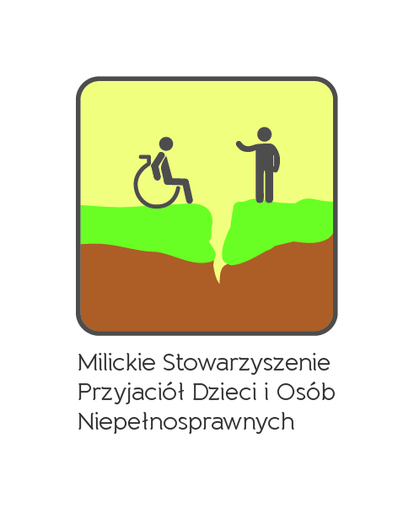

REGULAMIN PRZEGLĄDU MAŁYCH FORM TEATRALNYCH - CIEKAWE MIEJSCA DOLINY BARYCZY „CUDZE CHWALICIE, SWEGO NIE ZNACIE”
REALIZOWANEGO W RAMACH WYJATKOWYCH INICJATYW EDUKACYJNYCH DLA DOLINY BARYCZY
WIE 2019
- MSPDiON w Miliczu ogłasza w ramach Wyjątkowych Inicjatyw Edukacyjnych (WIE) w Dolinie Baryczy w roku 2019 przegląd przedstawień dla dzieci przedszkolnych i szkolnych o zasięgu regionalnym również dla województwa wielkopolskiego i dolnośląskiego pt. Przegląd Małych Form Teatralnych – ciekawe miejsca Doliny Baryczy „Cudze chwalicie swego nie znacie” - treścią przedstawienia mogą być wymyślone przez danego uczestnika opowieści o ciekawych miejscach Doliny Baryczy z postaciami, które zostały stworzone w projekcie Edukacja dla Doliny Baryczy, inną formą może być inscenizacja na podstawie legend Doliny Baryczy np. „Grabkowe Bajanie z Doliny Baryczy” B. Hołubka ( modyfikacja legendy, informacje o postaciach z Doliny Baryczy można znaleźć na stronie internetowej http://edukacja.barycz.pl/8-wspanialych-pacynki-na-reke-191 oraz publikacja http://edukacja.barycz.pl/publikacja-10-grabkowe-bajanie-z-boliny-baryczy-167).
W przedstawieniu powinny się znaleźć np. pomoce edukacyjne z projektu Edukacja dla Doliny Baryczy np. scenografia zawierająca elementy charakterystyczne dla regionu Doliny Baryczy itp.
- W organizacji przeglądu MSPDiON w Miliczu wspierać będzie Stowarzyszenie Partnerstwo dla Doliny Baryczy.
- Przegląd ma na celu:
- promocję regionu Doliny Baryczy,
- poznanie ciekawych miejsc Doliny Baryczy,
- bliższe poznanie legend związanych z Doliną Baryczy,
- wzbudzanie zainteresowań najbliższą okolicą swojego miejsca zamieszkania.
- Przegląd obejmuje swym zasięgiem wszystkie placówki przedszkolne i szkolne województwa dolnośląskiego i wielkopolskiego.
- Przegląd skierowany jest do dzieci grup przedszkolnych oraz przedszkolnych integracyjnych oraz uczniów klas I – VIII szkół podstawowych i integracyjnych.
- Etapy przeglądu:
- koniec lutego – ogłoszenie regulaminu konkursu (rozesłanie zaproszeń do placówek), zgłoszenia zainteresowanych placówek udziałem w przeglądzie (karty zgłoszeniowe do 12 kwietnia),
- marzec - kwiecień – 17 maj – czas dla grup przedszkolnych, integracyjnych oraz szkolnych na przygotowanie inscenizacji i zamieszczenie na portalu edukacja.barycz.pl filmów z przebiegu przedstawienia do 17 maja,
- koniec maja – eliminacje wszystkich grup, które będą brały udział w PRZEGLĄDZIE MAŁYCH FORM TEATRALNYCH – CIEKAWE MIEJSCA NASZEGO REGIONU „CUDZE CHWALICIE, SWEGO NIE ZNACIE”.
Nie ma eliminacji pośrednich, wszystkie nagrania przedstawień umieszczane są na portalu.
Ocena przez Jury i wybranie I,II,III miejsca w kategorii przedszkolnej; I, II, III miejsca w kategorii szkolnej klas I – III i I, II, III miejsce klas IV – VIII.
- I połowa czerwca – rozdanie nagród laureatom. Wspólne obejrzenie nagrodzonych inscenizacji I miejsca w MSPDiON w Miliczu.

- Wymagania techniczne:
- Filmy z inscenizacji przedszkolnych i szkolnych CIEKAWE MIEJSCA DOLINY BARYCZY „CUDZE CHWALICIE, SWEGO NIE ZNACIE”,
- czas trwania przedstawień – max. 15 min.,
- filmiki powinny być w formacie AVI, MP4, MOV
- KATEGORIE OCENY:
- dobór repertuaru,
- kostiumy,
- ruch sceniczny,
- ogólny wyraz artystyczny i umiejętności komunikacyjne,
- dziecięca zabawa w teatr,
- poprawnie technicznie nakręcony film (obraz, dźwięk, oryginalny pomysł, wykonanie, wkład pracy).

8. Wymagania dla uczestników:
- rekrutacja odbędzie się do 12 kwietnia wyłącznie na KARCIE ZGŁOSZENIA, prosimy wysyłać na adres Milickie Stowarzyszenie przyjaciół Dzieci i Osób Niepełnosprawnych
ul. Kopernika 20, 56 – 300 Milicz, faks: 71/38 30 014 lub e-mail biuro@mspdion.org.pl
- przedstawienia odbywają się w swoich placówkach,
- każde przedszkole/szkoła zobowiązana jest przygotować nagranie przedstawienia i umieszczenie go na portalu Edukacja dla Doliny Baryczy do 17 maja,
- dokładne instrukcje dotyczące umieszczenia nagrań zostaną udostępnione w późniejszym terminie ( trwają jeszcze ustalenia), najpierw trzeba będzie umieścić je na youtube.
- koniec maja Jury w pełnym składzie, po obejrzeniu wszystkich nagranych spektakli na portalu zgłoszonych do PRZEGLĄDU MAŁYCH FORM TEATRALNYCH – CIEKAWE MIEJSCA NASZEGO REGIONU „CUDZE CHWALICIE, SWEGO NIE ZNACIE” dokona kwalifikacji do finału,
- finał odbędzie się w I połowie czerwca w MSPDiON w Miliczu . Wspólne obejrzenie nagrodzonych inscenizacji I miejsca w MSPDiON w Miliczu. Rozdanie nagród.
9. W przeglądzie zostaną wyłonione najlepsze inscenizacje w kategoriach:
Kategoria grupy przedszkolne, integracyjne – I, II, III miejsce + ewentualne
wyróżnienia/ nagrody zbiorowe,

kategoria grupy szkolne klasy I – III – I, II, III miejsce + ewentualne wyróżnienia/nagrody
zbiorowe.

kategoria grupy szkolne klasy IV – VIII – I, II, III miejsce + ewentualne wyróżnienia/nagrody zbiorowe.
10. Dodatkowe informacje na temat przeglądu można uzyskać kontaktując się z:
Panią Edytą Ciesielską tel. 601 955 873.
Opiekun grupy/ nauczyciel zobowiązany jest do zbierania oświadczeń:
- praw autorskich danego materiału zgłoszonego do WIE,
- o przetwarzaniu danych osobowych na potrzeby promocji konkursu,
- na używanie i rozpowszechnianie materiałów zawierających wizerunek.
Takie oświadczenia będą przesłane w późniejszym terminie do placówek, które się zgłoszą do
WIE.

